2023年度

大竹县庙坝镇第二中心小学

单位决算

目 录

公开时间：2024年10月18日

第一部分 单位概况 3
一、主要职责 3
二、机构设置 3
第二部分 2023年度部门决算情况说明 4
一、收入支出决算总体情况说明 4
二、收入决算情况说明 4
三、支出决算情况说明 5
四、财政拨款收入支出决算总体情况说明 5
五、一般公共预算财政拨款支出决算情况说明 6
六、一般公共预算财政拨款基本支出决算情况说明 8
七、“三公”经费财政拨款支出决算情况说明 9
八、政府性基金预算支出决算情况说明 10
九、 国有资本经营预算支出决算情况说明 10
十、其他重要事项的情况说明 10
第三部分 名词解释 12
第四部分 附件 15
第五部分 附表 21
一、收入支出决算总表 21
二、收入决算表 21
三、支出决算表 21
四、财政拨款收入支出决算总表 21
五、财政拨款支出决算明细表 21
六、一般公共预算财政拨款支出决算表 21
七、一般公共预算财政拨款支出决算明细表 21
八、一般公共预算财政拨款基本支出决算表 21
九、一般公共预算财政拨款项目支出决算表 21
十、政府性基金预算财政拨款收入支出决算表 21
十一、国有资本经营预算财政拨款收入支出决算表 21
十二、国有资本经营预算财政拨款支出决算表 21
十三、财政拨款“三公”经费支出决算表 21

第一部分 单位概况

一、主要职责
大竹县庙坝镇第二中心小学的基本职能和主要工作是实施义务教育，促进基础教育发展，进行小学教育及相关的社会活动。

二、机构设置
大竹县庙坝镇第二中心小学下属的二级预算单位0个，下设独立编制机构0个，其中行政机构0个，参照公务员法管理的事业机构0个，其它事业机构0个。
纳入大竹县庙坝镇第二中心小学2023年度部门决算编制范围的二级预算单位包括：
无。

第二部分 2023年度部门决算情况说明

一、收入支出决算总体情况说明
2023年度收、支总计461.44万元。与2022年相比，收、支总计各减少2.2万元，下降4.74%。主要原因是人员减少。
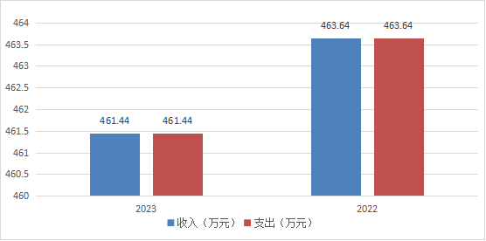
（图1：收、支决算总计变动情况图）

二、收入决算情况说明

2023年本年收入合计460.6万元，其中：一般公共预算财政拨款收入460.6万元，占100%。
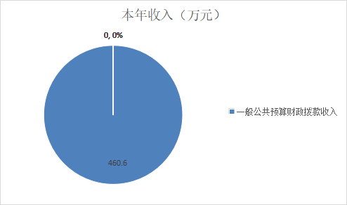

（图2：收入决算结构图）

三、支出决算情况说明

2023年本年支出合计461.44万元，其中：基本支出446.53万元，占96.77%；项目支出14.91万元，占3.23%。
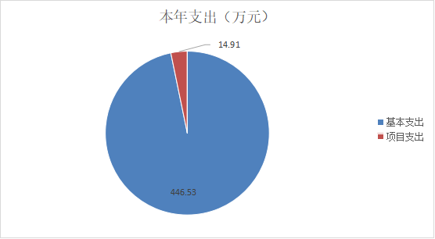

（图3：支出决算结构图）

四、财政拨款收入支出决算总体情况说明
2023年财政拨款收、支总计461.44万元。与2022年相比，财政拨款收、支总计各减少2.2万元，下降4.74%。主要变动原因是人员减少支出减少。
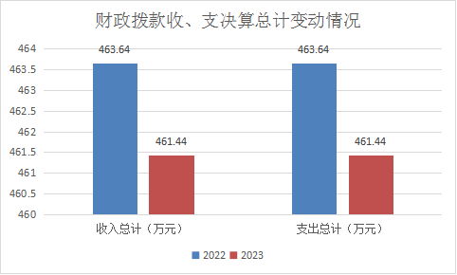

（图4：财政拨款收、支决算总计变动情况）

五、一般公共预算财政拨款支出决算情况说明

（一）一般公共预算财政拨款支出决算总体情况
2023年一般公共预算财政拨款支出461.44万元，占本年支出合计的100%。与2022年相比，一般公共预算财政拨款减少2.2万元，减少4.74%。主要变动原因是人员减少支出减少。
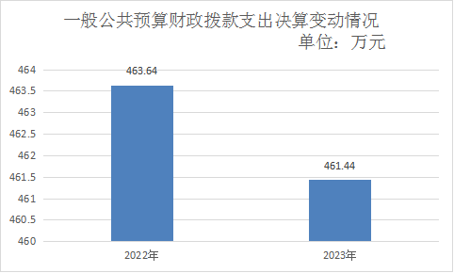

（图5：一般公共预算财政拨款支出决算变动情况）

（二）一般公共预算财政拨款支出决算结构情况
2023年一般公共预算财政拨款支出461.44万元，主要用于以下方面:教育支出324.04万元，占70.22%；社会保障和就业支出98.57万元，占21.36%；卫生健康支出15.90万元，占3.45%；住房保障支出22.93万元，占4.97%。

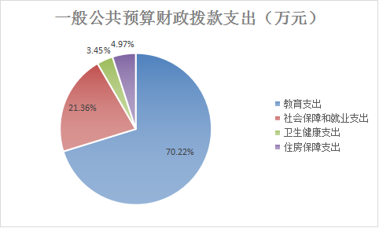
（图6：一般公共预算财政拨款支出决算结构）

（三）一般公共预算财政拨款支出决算具体情况

2023年一般公共预算支出决算数为461.44万元，完成预算100%。其中：
1.教育（205）普通教育（02）学前教育（01）: 支出决算为13.83万元，完成预算100%。
2. 教育（205）普通教育（02）小学教育（02）: 支出决算为310.21万元，完成预算100%。
3. 社会保障和就业（208）行政事业单位养老支出（05） 事业单位离退休（02）支出决算为5.67万元。完成预算100%。
4. 社会保障和就业（208）行政事业单位养老支出（05） 机关事业单位基本养老保险缴费支出（05）支出决算为13.66万元。完成预算100%。
5、 社会保障和就业（208）行政事业单位养老支出（05） 其他行政事业单位养老支出（99）支出决算为62.66万元，完成预算100%。
6、 社会保障和就业（208）抚恤（08）死亡抚恤（01）支出决算为16.57万元，完成预算100%。
7.卫生健康（210）行政事业单位医疗（11）事业单位医疗（02）:支出决算为15.90万元，完成预算100%。
7.住房保障支出（221）住房改革支出（02）住房公积金（01）:支出决算为22.93万元，完成预算100%。

六、一般公共预算财政拨款基本支出决算情况说明
2023年一般公共预算财政拨款基本支出446.52万元，其中：
人员经费417.61万元，主要包括：基本工资107.40万元、津贴补贴19.45万元、绩效工资74.18万元、机关事业单位基本养老保险缴费13.66万元、职工基本医疗保险缴费15.90万元、住房公积金22.93万元、其他工资福利支出79.16万元、退休费5.67万元、抚恤金16.57万元、生活补助63.06万元、奖励金0.02万元等。
日常公用经费28.92万元、包括办公费：4.83万元、电费1.35万元、水费：0.6万元、邮电费1.36万元、差旅费1.07万元、维修（护）费0.28万元、培训费0.13万元、劳务费1.16万元、工会经费6.5万元、福利费9.62万元、其他商品和服务支出2.02万元。

七、“三公”经费财政拨款支出决算情况说明

（一）“三公”经费财政拨款支出决算总体情况说明
2023年“三公”经费财政拨款支出决算为0万元。

（二）“三公”经费财政拨款支出决算具体情况说明
2023年“三公”经费财政拨款支出决算中，因公出国（境）费支出决算0万元，占0%；公务用车购置及运行维护费支出决算0万元，占0%；公务接待费支出决算0万元，占0%。具体情况如下：
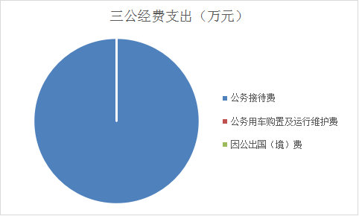

（图7：“三公”经费财政拨款支出结构）

1.因公出国（境）经费支出0万元，全年安排因公出国（境）团组0次，出国（境）0人。因公出国（境）支出决算与2022年一致。
2.公务用车购置及运行维护费支出0万元,公务用车购置及运行维护费支出决算与2022年一致。
其中：公务用车购置支出0万元。全年按规定更新购置公务用车0辆，金额0元。截至2023年12月底，单位共有公务用车0辆，其中：主要领导干部用车0辆、机要通信用车0辆、应急保障用车0辆、执法执勤用车0辆。
公务用车运行维护费支出0万元。
3.公务接待费支出0万元，比2022年少0.04万元。
外事接待支出0万元，外事接待0批次，0人，共计支出0万元。

八、政府性基金预算支出决算情况说明
2023年政府性基金预算拨款支出0万元。
- 国有资本经营预算支出决算情况说明
2023年国有资本经营预算拨款支出0万元。

十、其他重要事项的情况说明

（一）机关运行经费支出情况
2023年，大竹县庙坝镇第二中心小学机关运行经费支出0万元。

（二）政府采购支出情况
2023年，大竹县庙坝镇第二中心小学政府采购支出总额0万元，其中：政府采购货物支出0万元、政府采购工程支出0万元、政府采购服务支出0万元。

（三）国有资产占有使用情况
截至2023年12月31日，大竹县庙坝镇第二中心小学共有车辆0辆，其中：主要领导干部用车0辆、机要通信用车0辆、应急保障用车0辆、其他用车0辆、其他用车0辆。单价50万元以上通用设备0台（套），单价100万元以上专用设备0台（套）。
- 预算绩效管理情况。
根据预算绩效管理要求，本单位在2023年度预算编制阶段，组织对0个预算项目开展了预算事前绩效评估，对2个项目编制了绩效目标，预算执行过程中，选取2个项目开展绩效监控，组织对2个预算项目开展绩效自评，绩效自评表详见第四部分附件。

- 名词解释

1.财政拨款收入：指单位从同级财政部门取得的财政预算资金。
2.事业收入：指事业单位开展专业业务活动及辅助活动取得的收入。
3.经营收入：指事业单位在专业业务活动及其辅助活动之外开展非独立核算经营活动取得的收入。
4.其他收入：指单位取得的除上述收入以外的各项收入。
5.用事业基金弥补收支差额：指事业单位在当年的财政拨款收入、事业收入、经营收入、其他收入不足以安排当年支出的情况下，使用以前年度积累的事业基金（事业单位当年收支相抵后按国家规定提取、用于弥补以后年度收支差额的基金）弥补本年度收支缺口的资金。
6.年初结转和结余：指以前年度尚未完成、结转到本年按有关规定继续使用的资金。
7.结余分配：指事业单位按照事业单位会计制度的规定从非财政补助结余中分配的事业基金和职工福利基金等。
8、年末结转和结余：指单位按有关规定结转到下年或以后年度继续使用的资金。
9、教育（205）普通教育（02）小学教育（02）：指学校小学保障机构正常运转、完成日常工作任务而发生的人员支出和公用支出。
10、社会保障和就业（208）行政事业单位离退休（05）机关事业单位基本养老保险缴费支出（05）：指机关事业单位基本养老保险单位缴费支出。
11、社会保障和就业（208）行政事业单位离退休（05）事业单位离退休（06）：反映机关事业单位实行养老保险制度由单位实际缴纳的职业年金支出。
12、社会保障和就业（208）行政事业单位养老支出（20805）其它行政事业单位养老支出（99）：反映除了上述项目以外的其它用于行政事业单位老养方面的支出。
13、社会保障和就业（208）抚恤（08）死亡抚恤（01）：反映规定用于烈士和牺牲、病故人员家属的一次性或定期抚恤金以入丧葬补助费。
14、卫生健康（210）行政事业单位医疗（11）事业单位医疗（02）:指教职工医疗保险支出。
15、住房保障（221）住房改革支出（02）住房公积金（01）：指教职工住房公积金支出。
16、基本支出：指为保障机构正常运转、完成日常工作任务而发生的人员支出和公用支出。
17、项目支出：指在基本支出之外为完成特定行政任务和事业发展目标所发生的支出。
18、经营支出：指事业单位在专业业务活动及其辅助活动之外开展非独立核算经营活动发生的支出。
19、“三公”经费：指部门用财政拨款安排的因公出国（境）费、公务用车购置及运行费和公务接待费。其中，因公出国（境）费反映单位公务出国（境）的国际旅费、国外城市间交通费、住宿费、伙食费、培训费、公杂费等支出；公务用车购置及运行费反映单位公务用车车辆购置支出（含车辆购置税）及租用费、燃料费、维修费、过路过桥费、保险费等支出；公务接待费反映单位按规定开支的各类公务接待（含外宾接待）支出。
20、机关运行经费：为保障行政单位（含参照公务员法管理的事业单位）运行用于购买货物和服务的各项资金，包括办公及印刷费、邮电费、差旅费、会议费、福利费、日常维修费、专用材料及一般设备购置费、办公用房水电费、办公用房取暖费、办公用房物业管理费、公务用车运行维护费以及其他费用。

- 附件
部门整体支出绩效目标完成情况自评表
（2023年度）
单位：万元
部门名称 |  |  | 大竹县庙坝镇第二中心小学部门
年度部门整体支出预算 | 资金总额 |  | 财政拨款 |  | 其他资金
年度部门整体支出预算 | 461.44 |  | 461.44 |  | 0.00
年度总体目标 | 全面贯彻执行党和国家教育方针、政策，坚持依法治校、依法治学，宣扬社会主义核心价值观。配合政府和上级主管部门依法动员、组织适龄儿童入学，具体负责学区范围内小学义务教育，并按义务教育课程计划开齐课程、开齐课时，全面实施素质教育。;全面贯彻执行党和国家教育方针、政策，坚持依法治校、依法治学，宣扬社会主义核心价值观，具体负责学区范围内学前教育。;
年度主要任务 | 任务名称 |  | 主要内容
年度主要任务 | 学校建设 |  | 全面落实党的教育方针以及省、市有关教育的政策和法律、法规、规章，履行中小学校各项教育管理职责，完成教育主管部门和同级政府部门下达的工作目标任务，确保中小学校各项工作的顺利开展。
年度主要任务 | 教师队伍建设 |  | 切实加强学校教师队伍建设，制定业务培训计划和教研计划，提高教学水平；不定期进行师德教育，全面提高教师形象。
年度主要任务 | 学生全面发展 |  | 促进学生德、智、体、美全面健康发展。
年度绩效指标 | 一级指标 | 二级指标 | 三级指标 | 绩效指标性质 | 绩效指标值 | 绩效度量单位 | 权重 | 实际完成指标值
年度绩效指标 | 产出指标 | 数量指标 | 留守学生亲情交流及课外活动 | ＝ | 4 | 次/年 | 10 | 8
年度绩效指标 | 产出指标 | 数量指标 | 适龄儿童入学 | ＝ | 100 | % | 10 | 10
年度绩效指标 | 产出指标 | 质量指标 | 整治教育四乱 | ＝ | 0 | 次/年 | 15 | 15
年度绩效指标 | 产出指标 | 时效指标 | 按时完成每年上下两册教学内容 | ＝ | 2 | 期/年 | 15 | 15
年度绩效指标 | 效益指标 | 社会效益指标 | 提高学生整体素质 | 定性 | 优良中低差 |  | 15 | 13
年度绩效指标 | 效益指标 | 可持续发展指标 | 对学生身心健康影响 | 定性 | 高中低 |  | 15 | 14
年度绩效指标 | 满意度指标 | 服务对象满意度指标 | 师生满意度 | ≥ | 95 | % | 15 | 13
年度绩效指标 | 成本指标 | 经济成本指标 | 持续降低办学成本 | ≥ | 1 | % | 5 | 3

部门预算项目支出绩效自评表（2023年度）
项目名称 |  | 51172422T000005652162-幼儿活动场地及附属设施建设(存量）
主管部门 |  | 大竹县庙坝镇第二中心小学部门 |  |  |  |  | 实施单位 （盖章） | 大竹县庙坝镇第二中心小学
项目基本情况 | 1.项目年度目标完成情况 | 项目年度目标 |  |  |  |  | 年度目标完成情况
项目基本情况 | 1.项目年度目标完成情况 | 保障幼儿活动场地及附属设施按时、足额支出 |  |  |  |  | 已完成
项目基本情况 | 2.项目实施内容及过程概述 | 保障幼儿活动场地及附属设施按时、足额支出
预算执行情况（10分） | 年度预算数（万元） | 年初预算 | 调整后预算数 | 预算执行数 |  |  | 预算执行率 | 权重 | 得分 | 原因
预算执行情况（10分） | 总额 | 0.00 | 1.09 | 1.09 |  |  | 100.00% | 10 | 10 | 年中追加预算
预算执行情况（10分） | 其中：财政资金 | 0.00 | 1.09 | 1.09 |  |  | 100.00% | / | / | 年中追加预算
预算执行情况（10分） | 财政专户管理资金 | 0.00 | 0.00 | 0.00 |  |  | 0.00% | / | / | 年中追加预算
预算执行情况（10分） | 单位资金 | 0.00 | 0.00 | 0.00 |  |  | 0.00% | / | / | 年中追加预算
预算执行情况（10分） | 其他资金 |  |  |  |  |  |  | / | / | 年中追加预算
绩效指标（90分） | 一级指标 | 二级指标 | 三级指标 | 指标性质 | 指标值 | 度量单位 | 完成值 | 权重 | 得分 | 未完成原因分析
绩效指标（90分） | 产出指标 | 时效指标 | 按时、足额支出 | ＝ | 100 | % |  | 50 | 50
绩效指标（90分） | 效益指标 | 社会效益指标 | 提高办学条件 | ≥ | 95 | % |  | 40 | 40
合计 |  |  |  |  |  |  |  | 100 | 100
评价结论 | 无
存在问题 | 无
改进措施 | 无
项目负责人：王立富 |  |  |  |  | 财务负责人：陈绪武
部门预算项目支出绩效自评表（2023年度）
项目名称 |  | 51172422T000005725795-营养餐
主管部门 |  | 大竹县庙坝镇第二中心小学部门 |  |  |  |  | 实施单位 （盖章） | 大竹县庙坝镇第二中心小学
项目基本情况 | 1.项目年度目标完成情况 | 项目年度目标 |  |  |  |  | 年度目标完成情况
项目基本情况 | 1.项目年度目标完成情况 | 按时完成营养餐支付 |  |  |  |  | 及时申请并支付营养餐各种款项，已完成19.77%
项目基本情况 | 2.项目实施内容及过程概述 | 按时完成营养餐支付
预算执行情况（10分） | 年度预算数（万元） | 年初预算 | 调整后预算数 | 预算执行数 |  |  | 预算执行率 | 权重 | 得分 | 原因
预算执行情况（10分） | 总额 | 0.00 | 6.24 | 1.23 |  |  | 19.77% | 10 | 9 | 年中追加预算，学生减少，支出减少
预算执行情况（10分） | 其中：财政资金 | 0.00 | 6.24 | 1.23 |  |  | 19.77% | / | / | 年中追加预算，学生减少，支出减少
预算执行情况（10分） | 财政专户管理资金 | 0.00 | 0.00 | 0.00 |  |  | 0.00% | / | / | 年中追加预算，学生减少，支出减少
预算执行情况（10分） | 单位资金 | 0.00 | 0.00 | 0.00 |  |  | 0.00% | / | / | 年中追加预算，学生减少，支出减少
预算执行情况（10分） | 其他资金 |  |  |  |  |  |  | / | / | 年中追加预算，学生减少，支出减少
绩效指标（90分） | 一级指标 | 二级指标 | 三级指标 | 指标性质 | 指标值 | 度量单位 | 完成值 | 权重 | 得分 | 未完成原因分析
绩效指标（90分） | 产出指标 | 时效指标 | 足额、按时支付 | ＝ | 100 | % |  | 50 | 50
绩效指标（90分） | 效益指标 | 社会效益指标 | 全部学生享受营养餐 | ＝ | 100 | % |  | 40 | 40
合计 |  |  |  |  |  |  |  | 100 | 99
评价结论 | 无
存在问题 | 无
改进措施 | 无
项目负责人：王立富 |  |  |  |  | 财务负责人：陈绪武
部门预算项目支出绩效自评表（2023年度）
项目名称 |  | 51172422T000005726217-幼儿活动场地及附属设施建设（存量））
主管部门 |  | 大竹县庙坝镇第二中心小学部门 |  |  |  |  | 实施单位 （盖章） | 大竹县庙坝镇第二中心小学
项目基本情况 | 1.项目年度目标完成情况 | 项目年度目标 |  |  |  |  | 年度目标完成情况
项目基本情况 | 1.项目年度目标完成情况 | 按时足额发放幼儿活动场地费，努力提升办学条件。 |  |  |  |  | 已完成
项目基本情况 | 2.项目实施内容及过程概述 | 按时足额发放幼儿活动场地费，努力提升办学条件。
预算执行情况（10分） | 年度预算数（万元） | 年初预算 | 调整后预算数 | 预算执行数 |  |  | 预算执行率 | 权重 | 得分 | 原因
预算执行情况（10分） | 总额 | 0.00 | 12.59 | 12.59 |  |  | 100.00% | 10 | 10 | 年中追加预算
预算执行情况（10分） | 其中：财政资金 | 0.00 | 12.59 | 12.59 |  |  | 100.00% | / | / | 年中追加预算
预算执行情况（10分） | 财政专户管理资金 | 0.00 | 0.00 | 0.00 |  |  | 0.00% | / | / | 年中追加预算
预算执行情况（10分） | 单位资金 | 0.00 | 0.00 | 0.00 |  |  | 0.00% | / | / | 年中追加预算
预算执行情况（10分） | 其他资金 |  |  |  |  |  |  | / | / | 年中追加预算
绩效指标（90分） | 一级指标 | 二级指标 | 三级指标 | 指标性质 | 指标值 | 度量单位 | 完成值 | 权重 | 得分 | 未完成原因分析
绩效指标（90分） | 产出指标 | 时效指标 | 按时、足额发放 | ＝ | 100 | % |  | 60 | 60
绩效指标（90分） | 效益指标 | 社会效益指标 | 提高办学条件 | ≥ | 95 | % |  | 30 | 30
合计 |  |  |  |  |  |  |  | 100 | 100
评价结论 | 无
存在问题 | 无
改进措施 | 无
项目负责人：王立富 |  |  |  |  | 财务负责人：陈绪武

第五部分 附表

一、收入支出决算总表

二、收入决算表

三、支出决算表

四、财政拨款收入支出决算总表

五、财政拨款支出决算明细表

六、一般公共预算财政拨款支出决算表

七、一般公共预算财政拨款支出决算明细表

八、一般公共预算财政拨款基本支出决算表

九、一般公共预算财政拨款项目支出决算表

十、政府性基金预算财政拨款收入支出决算表

十一、国有资本经营预算财政拨款收入支出决算表

十二、国有资本经营预算财政拨款支出决算表

十三、财政拨款“三公”经费支出决算表

